2018年3月9日
報道関係者各位
突然の災害でも被害を最小限に！
海抜ＭＡＰで浸水・津波の危険地域や
最も近い避難所が確認できる
防災アプリ 『ＢＯＵＳＡＩ時計』をリリース
株式会社ファインシード（本社：東京都渋谷区、代表取締役社長：頼定 誠）は、突然襲ってくる災害の被害を最小限にするため、浸水や津波の危険地域が確認でき、最適な避難所が確認できる防災アプリ「ＢＯＵＳＡＩ時計」を２０１８年３月９日（金）にios、Androidの各アプリストアで公開した事をお知らせします。
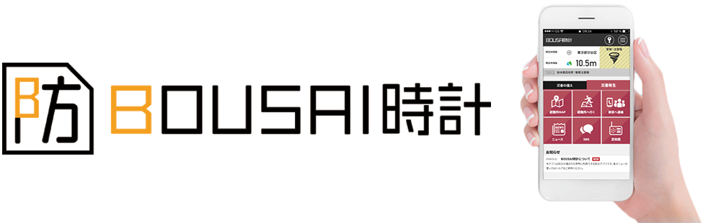
【BOUSAI時計： http://bousai-tokei.com/】

■災害に備える『海抜MAP』と災害発生後の混乱時でも活用できる『避難所MAP』
世界でも災害の割合が高い日本に住む以上、災害の備えは誰にでも必要です。BOUSAI時計では「災害の備え」と「災害発生」後のメニュー構成となっており、生活圏の海抜を調べることができる『海抜MAP』や、全国の避難所施設が地図上に表示され、近くの避難所や収容人数などの条件にあった避難所へのルート検索が行える『避難所MAP』があります。
事前に生活圏のオフライン地図保存をしておくと、災害時のネットワーク回線の遮断においても利用が可能です。
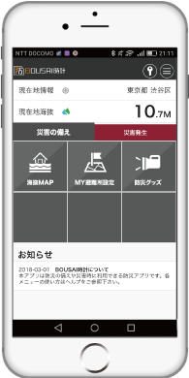 | 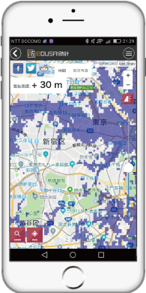 | 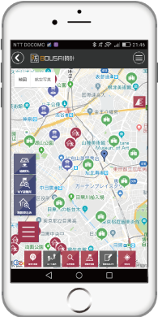
「災害の備え」のメニュータブ  事前準備や知識を得るメニュー | 『海抜MAP』で生活圏の  海抜をチェックして浸水に備える | 『避難所MAP』で各地の避難所を  チェック。利用時は「ルート案内」。

■カスタマイズで使いやすさを実現
『MY避難所』では、避難所や施設を予め登録しておく事ができます。複数の避難所・施設登録が可能で災害の種類別にご利用できます。登録した施設は、避難所MAPのマイ避難所アイコンからルートの検索も行えます。
家族や大事な人へ自分の安否を簡易的な文章で送れる『家族へ連絡』の機能は、予め送り先のアドレスを登録をしておくと被災時に簡単なタップ操作のみでスムーズに安否の連絡が可能です。

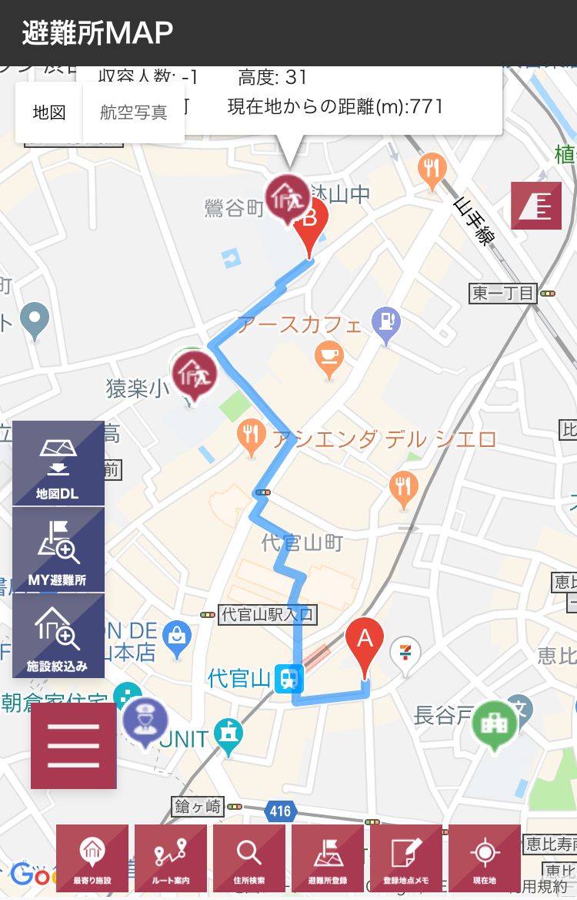 | 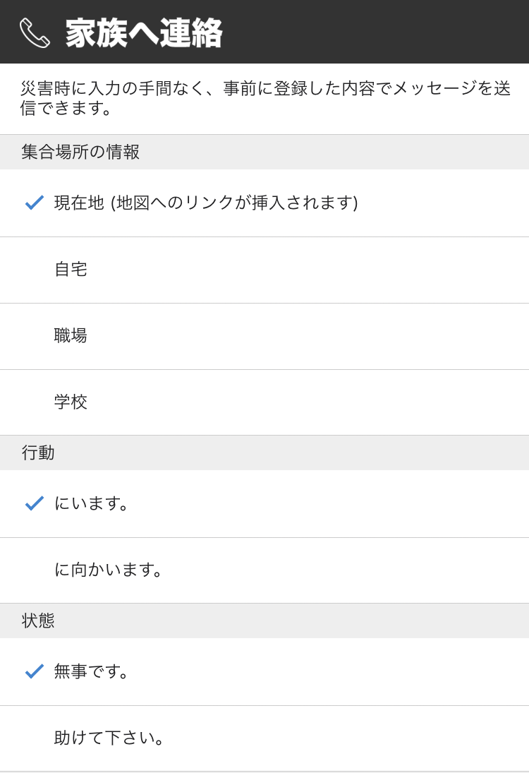
「MY避難所登録」施設へルート検索 | 自分の安否を家族に連絡

■身近な携帯電話の「アプリ」で危機管理も身近に
全世界で起こったマグニチュード6以上の地震の20％が日本で起こっているというデータ※があります。日本は世界でも災害が非常に高い国といえます。いつ起こるかわからない災害に対し、常日頃身に着けているスマートフォンのアプリなら危機管理も行いやすいです。『BOUSAI時計』を利用して災害に対する知識を深め、いざという時に備えて下さい。
※（出典）内閣府「平成22年度版防災白書」

iOS | Android
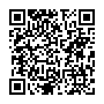 | 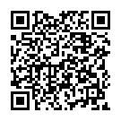

【ＢＯＵＳＡＩ時計 ダウンロードＵＲＬ】
iOS https://fineseed.net/r/bousai/app/iOS
Android https://fineseed.net/r/bousai/app/Android
【ＢＯＵＳＡＩ時計 説明ページ】 http://bousai-tokei.com/

【株式会社ファインシード会社概要】
株式会社ファインシードは、「世の中にないビジネスを創造する」を企業理念に、様々なコミュニケーションプラットホームを開発、提供しております。

名 称： 株式会社ファインシード
所在地： 〒150‐0011東京都渋谷区東3-24-2 恵比寿STビル 2F
代 表： 代表取締役社長 頼定 誠
ＵＲＬ： https://www.fineseed.net/
本リリースに関するお問い合わせはこちらまで
株式会社ファインシード 担当：尾登（おのぼり） contact@fineseed.net
TEL：03-5766-1770 Fax：03-5766-1780

